
ОТЧЁТ

по лабораторному занятию № 6
по проекртированию и применению NoSQL-
технологии
Тема: Моделирование NoSQL-структур от запросов (Query-Driven Design)
Вариант: № 6 — Система бронирования (пользователь, ресурс, бронь, дата)

1. Цель работы
Сформировать практические навыки query-driven проектирования NoSQL-моделей: от анализа паттернов чтения и записи предметной области до выбора ключей/структур данных, выполнения операций (INSERT/HSET, SELECT/GET/RANGE, UPDATE, DELETE) и оценки рисков роста нагрузки.

2. Описание предметной области и паттернов доступа
Объект автоматизации — Система бронирования ресурсов (аудитории, оборудование и т.д.).
Сущности: пользователь (user_id), ресурс (resource_id), бронирование (booking_id), дата/время (booking_date, start_time).
5 обязательных паттернов доступа (запросов):
- Бронирования конкретного пользователя (для отображения в личном кабинете в хронологическом порядке).
- Бронирования конкретного ресурса по дате (расписание занятости ресурса на день).
- История / детали конкретной брони (подробная информация по уникальному идентификатору).
- Бронирования за период (выборка по диапазону дат).
- Активные бронирования пользователя (актуальные действующие заявки).

3. Карта запросов (Query Map)
Запрос | Описание | Известно на входе | Структура данных в Redis | Ключ / Префикс
Q1 | Брони пользователя | user_id | Sorted Set (для сортировки по времени) | user:<user_id>:bookings
Q2 | Брони ресурса по дате | resource_id, booking_date | Sorted Set | resource:<resource_id>:<date>
Q3 | Детали брони | booking_id | Hash (для хранения атрибутов) | booking:<booking_id>
Q4 | Брони за период | user_id, диапазон дат | Sorted Set (диапазон по score) | user:<user_id>:bookings
Q5 | Активные брони | user_id, статус | Set | user:<user_id>:active_bookings

4. Реализация структур и команд (Redis / OneCompiler)
Ниже приведены команды, использованные для инициализации данных, проверки запросов, обновления и удаления:

Инициализация и сохранение данных:
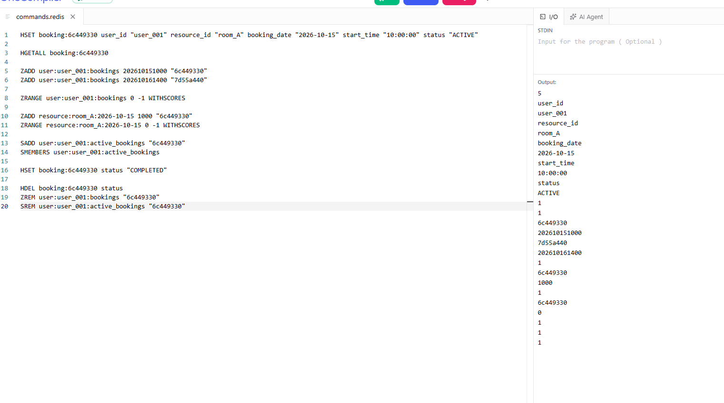

Выполнение ключевых запросов:
- Получение деталей брони (Q3):
代码段
HGETALL booking:6c449330
- Получение всех броней пользователя (Q1 / Q4):
代码段
ZRANGE user:user_001:bookings 0 -1 WITHSCORES
- Получение броней ресурса по дате (Q2):
代码段
ZRANGE resource:room_A:2026-10-15 0 -1 WITHSCORES
- Просмотр активных броней (Q5):
代码段
SMEMBERS user:user_001:active_bookings

Изменение (UPDATE) и Удаление (DELETE):
- Обновление статуса брони:
代码段
HSET booking:6c449330 status "COMPLETED"
- Безопасное удаление брони по полному ключу:
代码段
HDEL booking:6c449330 status
ZREM user:user_001:bookings "6c449330"
SREM user:user_001:active_bookings "6c449330"

5. Анализ партиций и распределения нагрузки (Повышенная задача)
- Риск горячей точки (Hot Partition): Если популярный ресурс (например, центральный конференц-зал) запрашивается и бронируется тысячами пользователей ежедневно, использование единого ключа без привязки ко времени приведет к образованию перегруженного узла.
- Решение (Time Bucketing / Шардирование по датам): Введение составного ключа с включением даты (resource:room_A:2026-10-15) позволяет изолировать данные каждого дня в отдельную структуру, обеспечивая равномерное распределение нагрузки и высокую скорость выборки без сканирования всей истории.

6. Вывод
В ходе лабораторной работы было выполнено проектирование и практическая реализация NoSQL-структур данных для системы бронирования. На примере Redis было продемонстрировано, как query-driven подход позволяет создавать специализированные индексы и хэши под каждый сценарий использования, избегая сканирования данных и обеспечивая высокую масштабируемость системы

